Rozhodnutí o přijetí ke vzdělávání v Mezinárodní Montessori škola Olomouc - mateřská škola a základní škola, z.ú.

Ředitelka Mezinárodní Montessori školy Olomouc- mateřská škola a základní škola, z.ú.,
Mgr. et Mgr. Jana Glueck rozhodla v souladu s § 46 a § 165 zákona č. 561/2004 Sb., v platném znění (školský zákon) o přijetí dítěte ke vzdělávání do 1. ročníku Mezinárodní Montessori školy Olomouc- mateřská škola a základní škola, z.ú.,
ve školním roce 2020/2021 dle přidělených registračních čísel:

Registrační číslo/Výsledek řízení

202001 přijat/a – nepřijat/a

202002 přijat/a – nepřijat/a

202003 přijat/a - nepřijat/a

202004 přijat/a - nepřijat/a

202005 přijat/a - nepřijat/a

202006 přijat/a - nepřijat/a

202007 přijat/a - nepřijat/a

202008 přijat/a - nepřijat/a

202009 přijat/a - nepřijat/a

202010 přijat/a - nepřijat/a

202011 přijat/a - nepřijat/a

202012 přijat/a - nepřijat/a
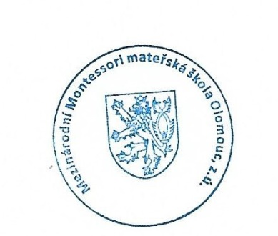
Datum zveřejnění: 13.května 2020




